
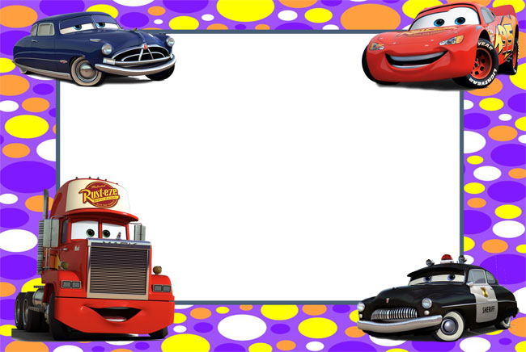

Памятка
для родителей детей младшего дошкольного возраста
Ворчаньем наскучишь, примером научишь.
Китайская пословица

Уважаемые родители!

В младшем дошкольном возрасте ребёнок должен усвоить:
- кто является участником дорожного движения;
- элементы дороги (дорога, проезжая часть, тротуар, обочина, пешеходный переход, перекрёсток);
- транспортные средства (трамвай, автобус, троллейбус, легковой автомобиль, грузовой автомобиль, мотоцикл, велосипед),
- средства регулирования дорожного движения;
-светофор для пешеходов и светофор для водителей;
- красный и зелёный сигналы светофора;

- правила движения по обочинам и тротуаром;
- правила перехода проезжей части;
- без взрослых выходить на дорогу нельзя;
- правила посадки, поведения и высадки в общественном
транспорте.
Методические приёмы обучения навыкам безопасного
поведения ребёнка на дороге:
- своими словами, систематически и ненавязчиво
знакомить с правилами только в объёме,
необходимом для усвоения;
- для ознакомления использовать дорожные
ситуации при прогулках во дворе, на дороге;
- объяснять, что происходит на дороге,
какие он видит транспортные средства;
- когда и где можно переходить
проезжую часть, когда и где нельзя;

- указывать на нарушителей
правил, как пешеходов,
так и водителей;
- закреплять зрительную память
(где транспортные средство,
элементы дороги, магазины,
школы, детские сады, аптеки,
пешеходные переходы, светофоры, пути безопасного и опасного движения в детский сад);
- развивать пространственное представления (близко, далеко, слева, справа, по ходу движения, сзади);
- развивать представления о скорости движения транспортных средств и пешеходов (быстро едет, медленно, поворачивает);
- не запугивать ребёнка улицей: страх перед транспортом не менее вреден, чем беспечность и невнимательность;
- читать ребёнку стихи, загадки, детские книжки на тему безопасности движения.
Помните!
Ребёнок учится законом дорог, беря пример с
членов семьи и других взрослых. Особенно пример папы и мамы учит
дисциплинированному поведению на дороге
не только вашего ребёнка, но и других родителей.
Берегите ребёнка!
Оградите его от несчастных случаев
на дороге.

